Hastighetsöverträdelse utanför skolor

En studie om hastighetsöverträdelse i Nässjö kommun

Nässjö 2016-03-24

Handledare: Lars Andersson

Författare: Jonathan Bardh   
Mattias Brolin  
Philip Svensson

Sammanfattning

Denna rapport behandlar hur bilisterna i Nässjö kör förbi skolor med hastighetsbegränsningen 30 km/h. Vi valde detta ämne eftersom vi var intresserade av att se hur Nässjö kommun förhåller sig jämfört med resten av Sverige i hastighetsfrågan, dessutom för att se över hur säkert det är för barnen som går på skolorna. Det mätte vi genom att mäta medelhastigheten utanför skolor i Nässjö kommun. Vi jämförde även våra egna resultat med en studie gjord av NTF. Vi har också undersökt olika sorters farthinder och påverkan dem kan ha på hur fort man väljer att köra.

Studien från NTF visade att ca 77 % körde för fort så detta är vad vi använde som befintlig teori.

Vi genomförde testerna utanför två skolor i Nässjö (Handskerysskolan och Runnerydsskolan), vi mätte medelhastigheten på bilarna som åkte utanför dessa 30-sträckor och vi kunde dra slutsatsen att det var 22 % färre som körde för fort jämfört med NTF-studien. Vid båda skolorna var det nästan exakt samma andel bilister som körde för fort, dock vid Runnerydsskolan är det två farthinder vilket egentligen hade kunnat påverka men det gjorde det inte. Detta kan även ha berott på tiden vi gjorde testerna men även att båda skolorna vi testade på hade farthinder.

Abstract

This report treats how the motorists in Nässjö drive past schools with the speed limit of 30Km/h. We choose this subject because we were interested in seeing how the drivers in Nässjö municipality relate to the rest of Sweden in the speed limit question, also to see how safe it is for the children at the schools. We measured this by looking at the average speed outside schools in Nässjö. We also compared our own results and a study done by NTF. We also studied different kinds of speed bumps and the impact they have on the drivers decision to drive too fast.

The study from NTF showed that approximately 77 % drove to fast and this is what we use as existing unit theory.

We conducted tests outside the two schools in Nässjö ( Handskerydsskolan and Runnerydsskolan ) , we measured the average speed of cars that went past these 30-speedlimit parts and we could conclude that there were 22 % fewer who drove too fast. At both schools , it was almost exactly the same proportion of motorists driving too fast, However, at Runnerydsskolan are two speed bumps which really could have affected but it did not. This may also have been due to the time we did the tests but also that both the schools we tested outside had speed bumps.

Innehåll

­­

1 Inledning 5

1.1 Bakgrund/presentation 5

1.2 Problemdiskussion 5

1.2.1 Olycksstatistik 5

1.3 Syfte 6

1.4 Frågeställningar 6

1.5 Avgränsning 6

2 Befintlig teori 7

2.1.1 Jämförelse av befintlig teori 8

2.2 Farthinder 8

2.2.1 Olika farthinder Figur 2 8

2.2.2 Analys av befintlig teori 9

3 Metod/arbetssätt 10

3.1 Genomförande 10

3.2 Olika metoder 11

3.2.1 Metod 1 11

3.2.2 Metod 2 11

3.2.3 Metod 3 11

3.2.4 Metod 4 11

3.2.5 Mätfelsanalys 11

4 Genomförande 13

4.1 Resultat 14

4.2 Resultatdiskussion 14

4.3 Metoddiskussion 15

5 Slutsatser 16

5.1 Egna reflektioner 16

Litteraturförteckning 17

Bilagor 18

# Inledning

Efter att ha läst studien *Vägtrafikens hastigheter* gjord av statens väg och transportforskningsinstituts(VTI) ansåg vi att det var en allt för stor andel som överskred hastighetsgränsen 30 km/h. Därför skall vi göra en egen studie över hur fort bilister kör utanför Nässjös skolor. För att skydda barnen och minimera de risker som finns är det därför viktigt att ta reda på vilken hastighet bilister håller. Vi vill med vår studie också ta reda på om farthinder har en påverkan på bilisternas hastigheter.

## Bakgrund/presentation

Att köra motordrivna fordon såsom bilen är så vanligt att vi lätt glömmer bort att hålla hastigheterna som är uppsatta för att öka säkerheten. Det är inte alltid bara vi själva som blir drabbade när det sker en olycka. Det är därför viktigt att hålla hastigheterna för att skydda våra medmänniskor, särskilt när vi kör där barn kan befinna sig i närheten av körbanan eftersom de ofta inte är medvetna om de risker som finns. Utifrån vår studie kommer vi att dra en slutsats om huruvida bilförare i Nässjö påverkas mer av farthinder än av det faktum att det finns en skola i närheten.

## Problemdiskussion

Vi har själva upplevt att många kör för fort de gånger vi själva kört bil på sträckor med hastighetsgränsen 30 km/h, då det kan vara så att många tycker att 30 km/h är långsamt. Att många kör för fort på dessa sträckor bekräftades då vi läste studien av VTI som visar att över 77 procent av alla bilister överskred hastighetsbegränsningen 30 km/h. Det betyder att tre av fyra personer kör för fort på dessa sträckor. Därför ser vi det som vår uppgift att kontrollera om denna siffra verkligen stämmer då vi anser att det var en alldeles för hög siffra. Deras studie kommer vi kontrollera genom att göra en egen studie i miniatyr där vi mäter bilisters hastighet utanför Nässjös skolor. I samma studie kommer vi också få svar på frågan om bilister är mer rädda om sina bilar än om barnen som går på den närliggande skolan. Det vill säga om farthinder har en påverkan på hur bilister kör.

### Olycksstatistik

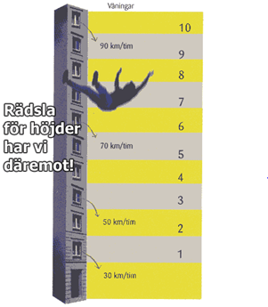Om det sker en olycka skall inte krockvåldet vara högre än vad människan tål. Därför är det viktigt att bilister inte överskrider hastighetsbegränsningen 30km/h. En studie vid namn *Våra fysiska begränsningar i trafiken* gjord av Nationalföreningen för trafiksäkerhetens främjande(NTF) visar att om vi håller hastighetsbegränsningen 30km/h är det endast 1 av 10 som omkommer. Bilister som överskrider hastighetsbegränsningen riskerar en betydligt större risk att orsaka en dödsolycka.   
  
Tabellen till vänster (figur 1) visar att falla från första våningen orsakar samma konsekvenser som att bli påkörd i 30km/h. Vid en kollision mellan en bil och en oskyddad trafikant har den oskyddade personen 90 % chans att överleva.   
Vid högre hastigheter minskar chansen att överleva och det är därför väldigt viktig att vi håller de hastighetsbegränsningar som finns.

Figur 1

(ntf.se, 2015)  
Vi kan dessvärre inte verifiera vart vår olycksstatistik är baserad på, men vi kan anta att den gäller i allmänhet på Sveriges befolkning.

## Syfte

Syftet med den här rapporten är främst att ta reda på hur många bilförare i Nässjö kommun som kör för fort utanför skolor. I andra hand vill vi ta reda på om bilisterna anpassar hastigheten för att det kan finnas barn i närheten eller för att de är rädda om sina bilar på grund av att det finns farthinder. Resultatet som vi får fram av Nässjös bilister ska sedan jämföras med en studie gjord av statens väg och transportforskningsinstituts(VTI). Rapporten som de har skrivit heter *Vägtrafikens hastigheter*.

## Frågeställningar

Hur många procent av alla bilförare överskrider hastighetgränsen vid den uppsatta hastighetsbegränsningen som finns utanför skolor?

Hur påverkar farthindren bilisternas hastighet utanför skolorna?

## Avgränsning

I vår studie kommer vi endast att göra mätningar på vägar utanför skolor där hastighetsgränsen är 30 km/h. Eftersom vi har tidspress har vi beslutat att endast fokusera på de skolor som finns i Nässjö kommun.

# Befintlig teori

På uppdrag av Trafikverket har *Nationalföreningen för trafiksäkerhetens främjande* (NTF) gjort en undersökning om bilisters hastigheter år 2014. De har mätt hastigheten på bilister i 69 olika tätorter runt om i Sveriges kommuner. Resultatet visar att folk överlag är dåliga på att hålla skyltad hastighet i tätorterna. Följande tabell är gjord av oss men baserad på NTFs mätresultat som visar följande:

|  |  |
| --- | --- |
| Hastighetsbegränsning på vägen | Andelen % som överskrider hastighetsbegränsningen |
| 40 km/h | 47 % |
| 50 km/h | 39 % |
| 60 km/h | 31 % |
| 70 km/h | 23 % |

Enligt tabellen så kan man tydligt konstatera att fler bilister överskrider hastighetsbegränsningen i lägre skyltade hastigheter. (Rabe, 2014)

Enligt rapporten *Vägtrafikens hastigheter*(VTI) gjordes slumpmässigt utvalda mätningar runt om i Sverige både på statliga samt icke statliga vägar inom tätorter. Mätningarna som sedan resulterade i följande tabell har tagits mellan åren 1996-2004. För att få en uppfattning hur stor studie som genomförts så har det gjorts ungefär 1600 mätningar under 2004. (TA) är en förkortning på trafikarbete vilket betyder den totala mängden fordon i trafiken inom ett specifikt område.  
Mätresultatet från VTI visar följande:

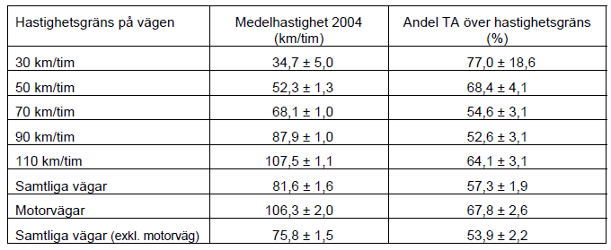

(Gustafsson, Forward, Larsson, Simonsson, Sörensen, & Vadeby, 2012)

Resultatet i tabellen ovan visar andelen procentuell hastighetsöverskridelse enligt en normalfördelning med det centrala gränsvärdet vid 77 %. Normalfördelningen består av 95 % av de mätdata som tagits in.

(Gustafsson, Forward, Larsson, Simonsson, Sörensen, & Vadeby, 2012)

### Jämförelse av befintlig teori

Om vi studerar tabellen från VTI och NTF och funderar över varför de skiljer sig åt så pass mycket, kan vi hitta att i NTF ingår alla fordon. Detta innebär att de har räknat med mopeder, A-traktorer o.s.v.  
Detta leder till att deras % -enheter blir lägre jämfört med studien från VTI. Andra variabler som kan spela in är om hastigheterna är tagna vid poliskontroller eller inte då vi har fått en uppfattning av att många saktar in när de ser en polis.

## 2.2 Farthinder

I Rapporten *Farthinder med förhinder - om acceptans* hänvisar Carin Håkansson till en studie av Wallén-Warner & Åberg**.** Studien visar att majoriteten av Sveriges befolkning tycker att antalet döda i trafiken skall uppnå en nollvision. En av de stora orsakerna till att det fortfarande omkommer människor i trafiken är att vi överskrider hastighetsbegränsningarna. Av de som dör i trafiken i Sverige under ett år så skulle uppskattningsvis 20 procent överlevt om de inte brutit mot hastighetsbegränsningarna. Den största orsaken till att folk bryter mot den tillåtna hastigheten är framför allt att de kör för fort under tidspress.

Wallén-Warner och Åberg menar i studien gjord år 2004 att farthinder är det som gör att förare tycker det är svårt att köra för fort. I samma studie står det att upphöjda farthinder är det effektivaste sättet att dämpa hastigheterna på vägarna.

(Håkansson, 2009)

### 2.2.1 Olika farthinder Figur 2



**Upphöjda farthinder**

Det finns flera olika typer av upphöjda farthinder.   
Gemensamt för alla är att de skapar en vertikalrörelse  
inuti det passerande fordonet, vilket medför en   
olägenhet för föraren och dess passagerare. Figur 2 visar

hur ett upphöjt farthinder kan se ut. (Håkansson, 2009)

**Konkava farthinder** Figur 3



Används framför allt där det är busstrafik. De konkava   
guppen är upphöjda i mitten.  
Problemet med dessa gupp uppstår mestadels under  
vintertid vi snöröjning och städning, eftersom   
maskinerna får det svårt att fullfölja sina uppgifter.Figur 3  
visar ett exempel på ett konkavt upphöjt farthinder.  
(Håkansson, 2009)

Figur 4

**Avsmalningar**

Avsmalningar finns oftast i mindre orter där det är ett   
relativt jämt trafikflöde för att denna typen av   
farthinder skall fungera. Oftast stöter man på dessa   
hinder i samband med kombination av andra farthinder.  
Figur 4 visar hur en avsmalning kan se ut.  
(Håkansson, 2009)

### 2.2.2 Analys av befintlig teori

Slutsatsen vi kan dra från tabellen baserad på *Nationalföreningen för trafiksäkerhets främjande*(NTF) är att sannolikheten är väldigt stor att bilister även överskrider hastighetsbegränsningen 30 km/h.

Det finns dåligt med undersökningar om hastighetsöverskridning av hastigheten 30km/h. Slutsatsen som vi själva drar utifrån detta är att folk inte anser att det är viktigt att studera hastighetsbegränsningen av 30km/h. Varför, vet vi inte. men det skulle kunna bero på att folk anser att 30km/h är så pass långsamt att man alltid hinner uppmarksamma en fara i god tid.

# Metod/arbetssätt

Undersökningen kommer att byggas på data som vi samlar in på alla bilar som passerar oss på de uppsatta mätplatserna där vi ska mäta hastigheten på bilar. Med hjälp av de data vi får kommer vi att kunna ge svar på vår frågeställning. För att få svar på vår andra frågeställning kommer vi vara tvungna att analysera resultatet i vår fallstudie.

## Genomförande

I vår fallstudie kommer vi att mäta medelhastighet utanför skolor i Nässjö kommun. Vi har valt ut två olika skolor där det finns en hastighetsbegränsning på 30km/h. De skolor vi valt ut är Handskerydsskolan samt Runnerydsskolan. Det kommer vi göra genom att ta tiden det tar för varje bil att köra 100m. För att beräkna hur lång tid det tar för bilarna att passera 100m kommer vi att använda oss av två tidtagare som kan ta varvtider. Stoppuren startas exakt samtidigt och två personer ställer sig på var sin sida av sträckan 100m som vi ska mäta på. Eftersom stoppuren visar samma tid kan den första personen ta en varvtid när bilen kör över första markeringen. Den andra personen gör samma sak vid slutmarkeringen. Med dessa två tider kan vi sedan enkelt räkna ut differensen mellan dessa punkter och få ut tiden det tog för bilen att köra sträckan. Detta kommer sedan upprepas totalt 200 gånger, 100 gånger på vardera skola. Därefter kommer vi räkna ut medelhastighet genom att använda den matematiska formeln där man använder sträckan och tiden för att räkna ut hastigheten.

Sambandet mellan sträcka, hastighet och tid kan beskrivas med hjälp av den s.k. SVT-triangeln. Formeln för medelhastigheten är $V=\frac{S}{T}$, Se figur 5.

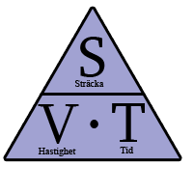

Figur 5(Wikipedia, 2015)

S= sträcka (m)  
V= hastighet (m/s)  
T= tid (s)

Efter vi fått fram medelhastigheten kommer vi att jämföra resultatet med en studie gjord av statens väg och transportforskningsinstituts(VTI) för att kontrollera om resultatet stämmer överens.

## Olika metoder

För att mäta hastigheten på bilar kom vi fram till fyra möjliga metoder där alla har för och nackdelar.

### Metod 1

Den första metoden går ut på att använda en laserkanon för att avläsa den momentana hastigheten. Resultatet vid utförandet av denna metod kommer ha väldigt liten felmarginal eftersom en laserkanon är väldigt exakt i sin mätning. Det ”negativa” är att om bilisten ser polisen eller någon annan sikta med en laserkanon så kommer troligtvis en del av förarna sakta ner. Detta är såklart inte ”negativt” för säkerheten utan för vår mätning. Därför är detta alternativet mindre bra.

### Metod 2

Metod två genomförs genom att vi mäter en sträcka och tar tiden vilket gör att vi matematiskt kan räkna ut hastigheten. Fördelen med den här metoden är att vi inte kommer att påverka förarnas hastighet eftersom de inte uppfattar att vi mäter deras hastighet. Metoden är enkel och diskret men kan ge viss missvisning då kommunikationen mellan den person som ska ge tecken och personen i andra änden av sträckan som ska starta klockan. Här kommer vi alltid få ett lite missvisande resultat eftersom personen som startar tidtagaruret inte kommer kunna starta tiden exakt när tecknet ges.

### Metod 3

En ytterligare metod som skulle kunna användas är sensorer som är kopplade till en dator som samlar in data i ett datorprogram som heter logger pro. Genom detta skulle vi få fram en mycket exakt tid på varje bil. Dock så är sträckan mellan mätpunkterna begränsade och mätsträckan skulle endast bli ca 10m. Det gör att vi inte kan mäta hastigheten på hela sträckan mellan 30 skyltarna.

### Metod 4

Den här metoden använder sig av två mobiler med stoppur där man kan ta varvtider. Båda klockorna startas samtidigt och sedan så ställer sig två personen med varsin mobil på ett avstånd på till exempel 100 meter från varandra Personen som står vid första positionen tar en varvtid när en bil passera. Denna varvtid kan vara t.ex. en minut från att båda klockorna startades. Sedan stoppar den andra personen på andra sidan av sträckan sin klocka och tar en varvtid som då är långsammare än den varvtid som den första personen fick. Då kan man enkelt räkna ut differensen på de två varvtiderna och få ut den tid som det tog för fordonet att förflytta sig från början till slutet av sträckan. Vi kan även mäta medelhastighet under längre sträckor. Det som är bra med det är att vi kan ta en medelhastighet på bilarna där både väghinder och plan mark är inkluderad. Nackdelen är att den mänskliga reaktionstiden kan spela in när vi ska ta en varvtid på varje bil. Det var den här metoden vi valde att använda oss av efter noggrant övervägande.

Figur 6, (2016-04-22, 13.22)

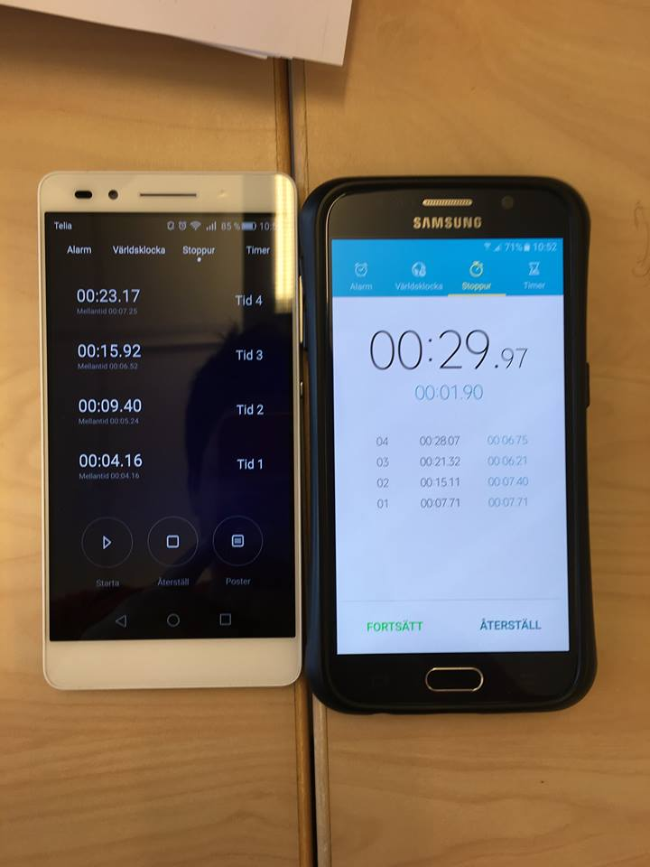

I figur 5 till vänster ser ni ett exempel på hur det kan se ut när vi har tagit ”varvtider” på bilarna som kört den uppmätta sträckan. För att få ut tiden det tog för en bil att köra sträckan så tar vi den första tiden på mobilen till höger minus den första tiden på mobilen till vänster.

### Mätfelsanalys

Vi har genomfört ett mindre test för att analysera de mätfel som kan uppstå när man stoppar tidtagaruret. Genomförande gick ut på att en person stod en bit bort och gjorde ett tecken med handen. Två av oss startade våra tidtagarur så fort vi såg tecknet, därefter stoppade vi uret när samma tecken upprepades. På så sätt fick vi fram vad som skilde mellan tidtagaruren. Vi upprepade detta 10 gånger. Medelvärdet mellan de bägge tidtagaruren visade sig endast skilja 0,07s.

Detta kommer leda till att vårt resultat kommer att påverkas men eftersom sträckan som vi utgår ifrån är 100 meter så kommer mätfelet inte vara märkbart. Det som vi måste ta hänsyn till är om en bil måste stanna vid övergångsställen eller av andra omständigheter stannar. Det som också kan påverka resultatet är väglaget som vid tillfället då vår studie genomfördes var halt vilket kan leda till lägre hastigheter.

# Genomförande

Vi började med att åka till Handskerydsskolan och mätte upp en sträcka på 100 meter. Vi startade sedan två tidtagarur exakt samtidigt och fördelade oss på den uppmätta sträckan, så vi stod 100 meter ifrån varandra. Genomförandet gick ut på att när ett fordon passerade första personen så ”varvade” vi på tidtagaruret så tiden fortfarande tickar vidare. När fordonet sedan passerade nästa person som stod 100 meter bort ”varvade” han också på sin tidtagare. Vi upprepade detta 100 gånger och räknade sedan ut hastigheten på varje bil, för att se om de överskridit den tillåtna hastighetsbegränsningen 30km/h.

Figur 7 (2016-03-15, 10.03)

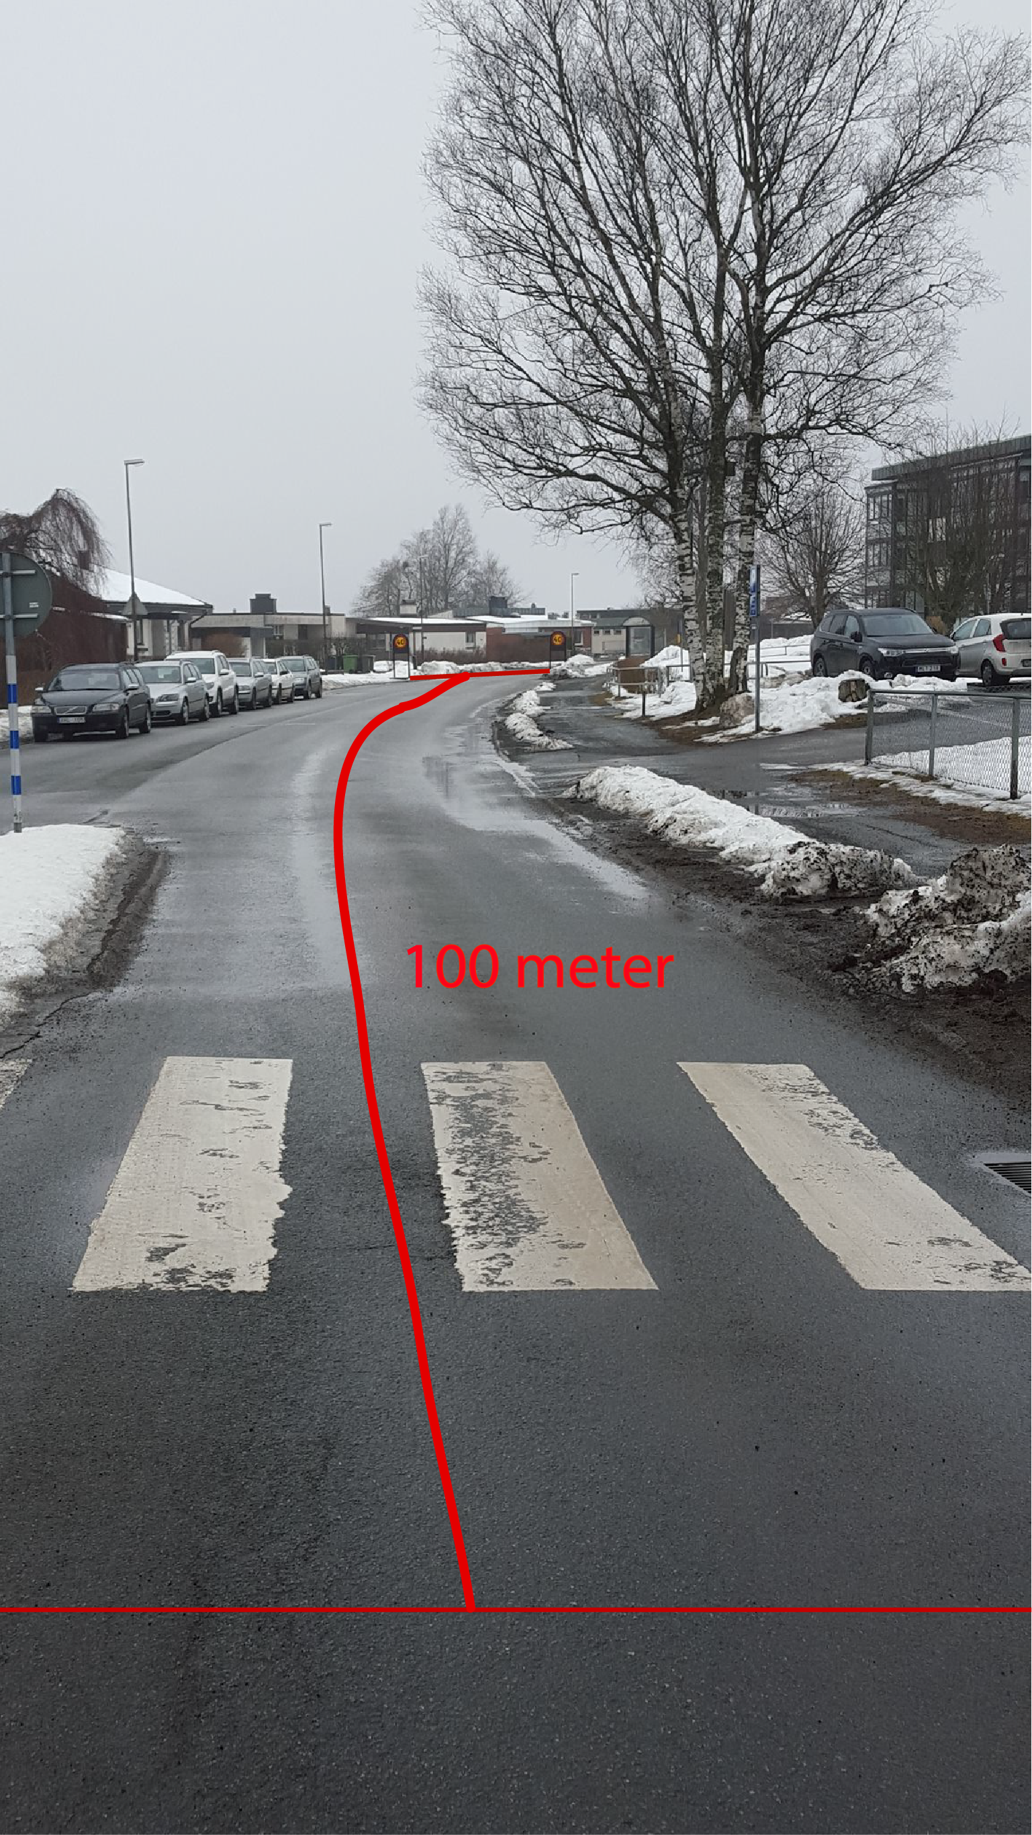

Figur 7 till vänster visar sträckan som vi mätte upp utanför Handskerydssskolan.

När detta var färdigt åkte vi vidare till Runnerydsskolan och upprepade samma sak. Skillnaden här var att sträckan vi mätte upp var 115 meter eftersom vi ansåg att det var mer lämpligt i vårt fall. Vi valde att göra på detta sätt eftersom vi ville få med passaget över farthindret som finns utanför skolan. När vi sedan hade mätt hur lång tid det tog för fordonen att köra 100 meter räknade vi ut deras hastighet. Detta upprepades 100 gånger precis som på Handskerydsskolan.

Figur 8 (2016-03-15, 14.32)

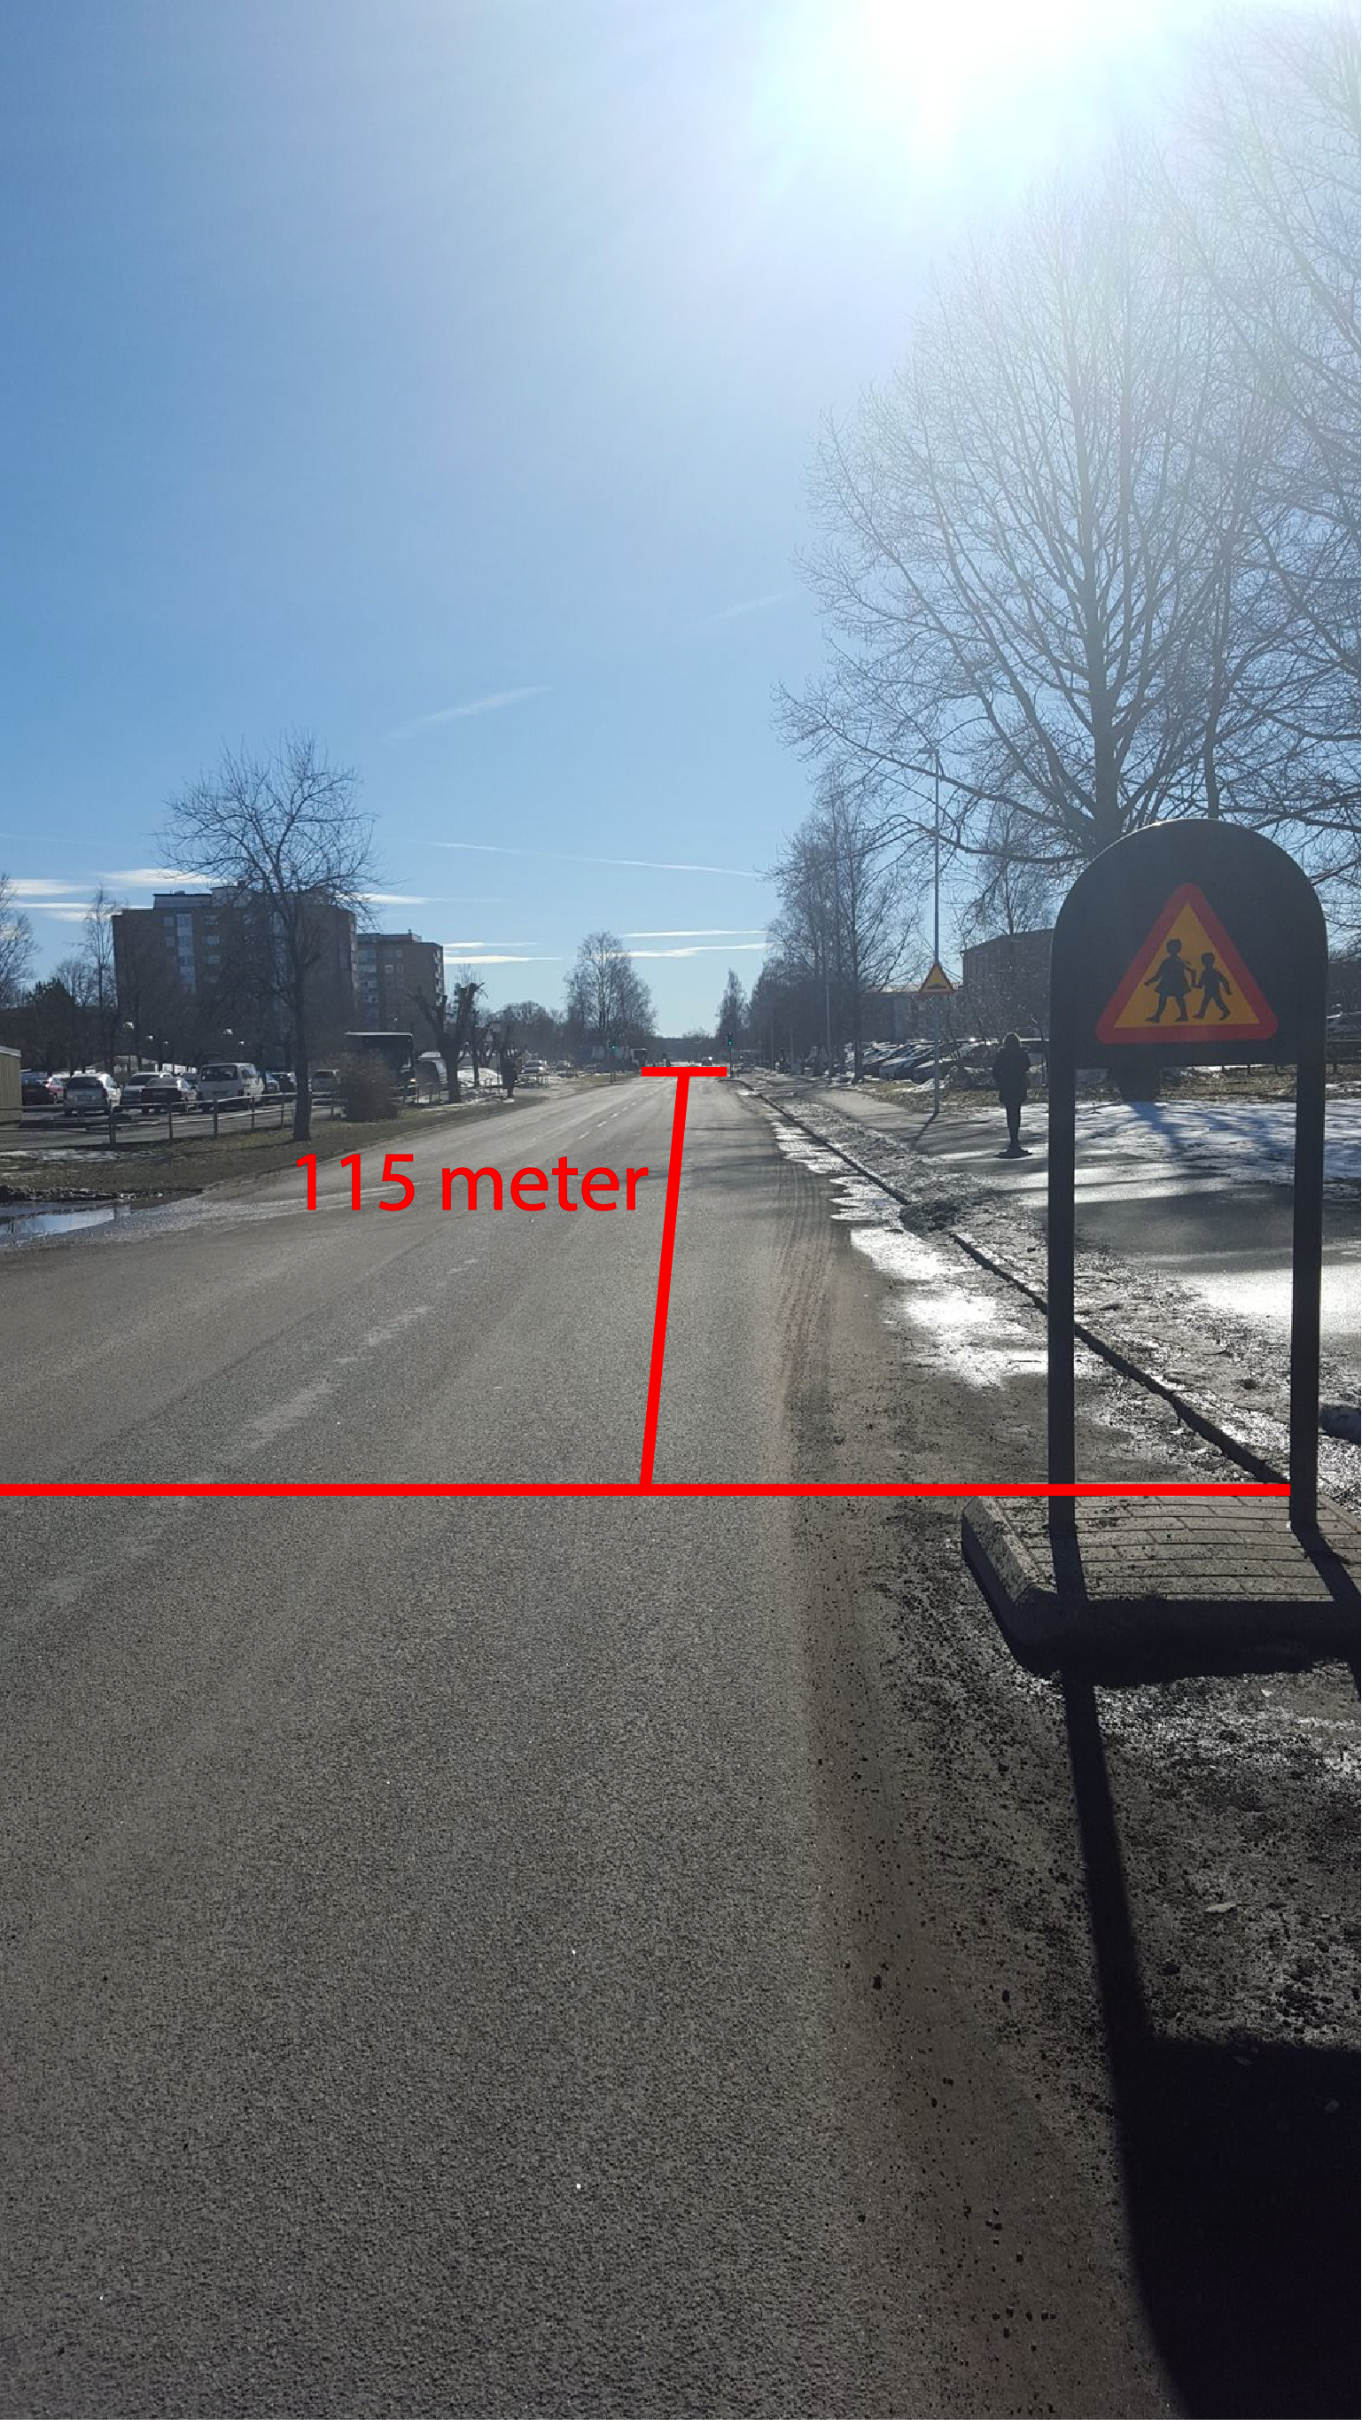

Figur 8 till vänster illustrerar sträckan som vi mätte upp utanför Runnerydsskolan.

## Resultat

En fullständig tabell för vårt resultat finns i bilaga 1.

Formeln för att räkna ut medelhastigheten i km/h är: $\frac{s}{t}×3,6=v$

t= tid (s)

s= sträcka (m)

v= medelhastighet (km/h)

Resultatet från tabellen ovan kan sammanställas enligt följande cirkeldiagram.

Det vi även kan se av vårt resultat är att bilister som körde utanför Handskerydsskolan hade en högre medelhastighet på hela 31,3km/h jämfört med de bilister som körde utanför Runnerydsskolan som hade 30,3 km/h. Däremot var det fler som körde för fort utanför Runnerydsskolan, hela 57 fordon jämfört med Handskerydsskolan där 53 fordon körde snabbare än hastighetsbegränsningen.

## Resultatdiskussion

Resultatet från vår fallstudie visade att 110 av 200 bilar överskred hastighetsbegränsningen. Vilket motsvarar att 55 procent av fallen körde över 30 km/h. Det bevisar att studien gjord av VTI som visar att 77 procent av bilförarna körde snabbare än den uppsatta hastigheten 30 km/h inte stämmer på Nässjös bilförare enligt vår studie. Vår studie visar att 22 procent färre förare körde snabbare än 30 km/h på våra två uppsatta sträckor jämfört med VTI:s siffror.

I rapporten från VTI uppges det inte om mätsträckorna i rapporten hade farthinder eller inte. Mätsträckorna i vår studie hade farthinder och det kan vara en möjlighet till varför vår studie inte fick lika många fortkörare som i VTI:s rapport. Därmed tror vi att farthindrena har haft påverkan på Bilförarnas hastighet. Det behöver dock inte vara farthindrena som gjorde att resultatet i vår studie var så pass mycket lägre än VTI:s. Det kan bero på när på året som studierna är utförda. Vi utförde vår studie när det fortfarande var halt och kallt ute vilket kan generera lägre medelhastighet.

Olika tid på dygnet kan också påverka bilisters hastighet. På morgon kan folk ha bråttom till skola eller jobb vilket kan leda till att stressen höjer hastigheten. Vi utförde vår studie mitt på dagen vilket kan resultera till lägre hastigheter.

Mätningarna gjorda utanför Handskerydsskolan och Runnerydsskolan visade ungefär likvärdiga resultat. Utanför Runnerydsskolan körde 57 procent av bilisterna för fort jämfört med 53 procent utanför Handskerydsskolan. Den typ farthinder som finns utanför Handskerydsskolan var två avsmalningar av vägen. Vid Runnerrydsskolan fanns två olika farthinder som kallas för upphöjt farthinder och konkavt farthinder.

## Metoddiskussion

Metoden vi använde oss av är relativt bra. Fördelen med den är att om det kommer flera fordon i följd kan vi snabbt och enkelt ”varva” på våra tidtagare när fordonen passerar oss. Detta leder till att vi på ett effektivt sätt kan mäta hastigheten på fordonen. En annan fördel är att vi inte behöver lägga ner kostnader på dyr utrustning. Nackdelen med metoden är att den mänskliga reaktionen kan påverka resultatet. Eftersom vi använder oss av en längre sträcka samt att reaktionstiden inte ger allt för stora värdefel, har vi valt att använda oss av den.

Ytterligare nackdelar med vår studie är att vi inte tagit några mätvärden vid olika tidpunkter på dygnet på samma plats. Därmed kan vi inte veta hur resterande bilförare har kört under andra tidpunkter på dygnet.

# Slutsatser

Med hjälp av resultatet från vår studie kan vi besvara våra frågeställningar. Resultatet visar att över hälften av bilförarna kör snabbare än den utsatta hastighetsbegränsningen. Närmare bestämt 55 % av bilisterna. Det procentuella antal som körde för fort var inte lika högt i vår studie som i VTI:s studie *Vägtrafikenshastighet* som visade på att 77 % inte höll hastighetsbegränsningen. Därmed har vi kommit fram till slutsatsen att de farthinder som var uppsatta på de sträckor som vi gjorde våra mätningar på hade inverkan på bilisternas hastighet.

Eftersom våra två mätplatser bestod av olika typer av farthinder kan vi konstatera att bilisterna inte körde lika fort över de upphöjda farthindrena utanför Runnerydsskolan som de gjorde förbi avsmalningarna utanför Handskerydsskolan. Det kan bero på att förararen upplever ett obehag av den vertikala rörelse som skapas inuti bilen när föraren kör för snabbt över de upphöjda farthindrena. Däremot så var det fyra fordon fler som överskred hastighetsbegränsningen vid Runneryd istället för Handskerydsskolan. Det kan vi inte förklara men det kan vara så att om vår studie hade inkluderat fler bilar så kanske antalet fortkörningar varit ännu mer likvärdigt på de två olika sträckorna.

## Egna reflektioner

Överlag tycker vi att arbetet har rullat på väldigt bra. Eftersom vi har utnyttjat den lektionstid vi fått har vi hunnit med väldigt mycket på lektionerna. Vi har även lagt ner mycket tid på fritiden där vi har träffats och jobbat tillsammans. En annan sak vi lärt oss är att planeringen är otroligt viktigt eftersom vissa delar är beroende av andra. Därför är det viktigt att man lägger ner mycket tid i början eftersom man får tillbaka det senare. Det vi kunde ha gjort bättre är att vi kunde lagt ner mer tid på att mäta hastigheterna på bilisterna på olika tidpunkter på dygnet. Men eftersom tiden inte riktigt räckte till samt att det skulle bli betydligt mer arbete för oss valde vi att hoppa över det. Vi i gruppen har jobbat bra tillsammans men vi hade ett litet problem i början när en av oss inte hade tillgång till en dator. En annan sak som vi framförallt anser är väldigt viktig är valet av metod, eftersom det har en stor inverkan på hela rapporten och särskilt resultatet.

Det viktigaste vi lärt oss är att det inte fungerar att jobba enskilt. Det handlar om att alla bidrar med sitt strå till stacken och att man hjälps åt genom hela arbetet. Våra egna tankar om fortkörning är att många idag kör för fort utan att tänka på konsekvenserna. Det har blivit ett problem i dagens samhälle då det har blivit så pass accepterat av samhället att köra för fort. Det är få som tänker på att hastighetsbegränsningar finns av en anledning. Vi tror att de som håller hastighetsbegränsningen gör det för att slippa böter och inte för att visa respekt för medtrafikanter.

# Litteraturförteckning

*ntf.se*. (den 4 Juni 2015). Hämtat från http://www.ntf.se/sydost/skane/hastighet/default.asp?RecID=11986&katidlist=36&fragekategorier= den 10 Mars 2016

*Wikipedia*. (den 18 08 2015). Hämtat från https://sv.wikipedia.org/wiki/SVT-triangel den 23 02 2016

Gustafsson, S., Forward, S., Larsson, J., Simonsson, L., Sörensen, G., & Vadeby, A. (Juni 2012). *vti.se*. Hämtat från https://www.vti.se/sv/publikationer/pdf/vagtrafikens-hastigheter--kunskapsinventering.pdf den 2 Feburari 2016

Håkansson, C. (2009). *stud.epsilon.slu.se*. Hämtat från http://stud.epsilon.slu.se/112/1/haakansson_c_090427.pdf den 2 Feburari 2016

Rabe, M. (den 24 April 2014). *Teknikensvarld.se*. Hämtat från http://teknikensvarld.se/fortkorning-i-tatort-allt-for-vanligt-116572/ den 2 Februari 2016

# Bilagor

Bilaga 1

|  |  |  |  |  |  |  |  |
| --- | --- | --- | --- | --- | --- | --- | --- |
|  | Handskeryd |  |  |  | Runneryd |  |  |
| Bilar | Tid (s) | sträcka (m) | medelhastighet (km/h) | | tid (s) | sträcka (m) | medelhastighet (km/h) |
| 1 | 13,6 | 100 | 26,5 |  | 13,32 | 115 | 31,1 |
| 2 | 12,8 | 100 | 28,1 |  | 17,52 | 115 | 23,6 |
| 3 | 13,94 | 100 | 25,8 |  | 19,31 | 115 | 21,4 |
| 4 | 9,1 | 100 | 39,6 |  | 12,92 | 115 | 32,0 |
| 5 | 9,83 | 100 | 36,6 |  | 14,3 | 115 | 29,0 |
| 6 | 9,25 | 100 | 38,9 |  | 17,89 | 115 | 23,1 |
| 7 | 11,53 | 100 | 31,2 |  | 13,36 | 115 | 31,0 |
| 8 | 12,73 | 100 | 28,3 |  | 15,69 | 115 | 26,4 |
| 9 | 8,15 | 100 | 44,2 |  | 13,51 | 115 | 30,6 |
| 10 | 13,79 | 100 | 26,1 |  | 10,91 | 115 | 37,9 |
| 11 | 14,88 | 100 | 24,2 |  | 16,87 | 115 | 24,5 |
| 12 | 12,9 | 100 | 27,9 |  | 15,32 | 115 | 27,0 |
| 13 | 19,7 | 100 | 18,3 |  | 12,71 | 115 | 32,6 |
| 14 | 11 | 100 | 32,7 |  | 12,53 | 115 | 33,0 |
| 15 | 14,85 | 100 | 24,2 |  | 14,31 | 115 | 28,9 |
| 16 | 13,9 | 100 | 25,9 |  | 10,29 | 115 | 40,2 |
| 17 | 10,6 | 100 | 34,0 |  | 11,82 | 115 | 35,0 |
| 18 | 17,32 | 100 | 20,8 |  | 15,43 | 115 | 26,8 |
| 19 | 11,9 | 100 | 30,3 |  | 14,65 | 115 | 28,3 |
| 20 | 8,63 | 100 | 41,7 |  | 16,97 | 115 | 24,4 |
| 21 | 7,59 | 100 | 47,4 |  | 13,94 | 115 | 29,7 |
| 22 | 9,63 | 100 | 37,4 |  | 14,76 | 115 | 28,0 |
| 23 | 13,45 | 100 | 26,8 |  | 18,73 | 115 | 22,1 |
| 24 | 12,69 | 100 | 28,4 |  | 16,43 | 115 | 25,2 |
| 25 | 14,87 | 100 | 24,2 |  | 14,32 | 115 | 28,9 |
| 26 | 11,47 | 100 | 31,4 |  | 18,43 | 115 | 22,5 |
| 27 | 10,68 | 100 | 33,7 |  | 15,54 | 115 | 26,6 |
| 28 | 10,58 | 100 | 34,0 |  | 14,97 | 115 | 27,7 |
| 29 | 11,36 | 100 | 31,7 |  | 12,43 | 115 | 33,3 |
| 30 | 13,23 | 100 | 27,2 |  | 11,87 | 115 | 34,9 |
| 31 | 12,56 | 100 | 28,7 |  | 16,87 | 115 | 24,5 |
| 32 | 11,98 | 100 | 30,1 |  | 13,76 | 115 | 30,1 |
| 33 | 14,32 | 100 | 25,1 |  | 19,04 | 115 | 21,7 |
| 34 | 9,65 | 100 | 37,3 |  | 14,65 | 115 | 28,3 |
| 35 | 13,32 | 100 | 27,0 |  | 15,32 | 115 | 27,0 |
| 36 | 11,79 | 100 | 30,5 |  | 13,06 | 115 | 31,7 |
| 37 | 6,79 | 100 | 53,0 |  | 12,69 | 115 | 32,6 |
| 38 | 16,98 | 100 | 21,2 |  | 14,47 | 115 | 28,6 |
| 39 | 12,01 | 100 | 30,0 |  | 12,48 | 115 | 33,2 |
| 40 | 14,76 | 100 | 24,4 |  | 15,76 | 115 | 26,3 |
| 41 | 10,43 | 100 | 34,5 |  | 14,63 | 115 | 28,3 |
| 42 | 11,86 | 100 | 30,4 |  | 11,59 | 115 | 35,7 |
| 43 | 10,67 | 100 | 33,7 |  | 10,04 | 115 | 41,2 |
| 44 | 12,96 | 100 | 27,8 |  | 12,73 | 115 | 32,5 |
| 45 | 11,93 | 100 | 30,2 |  | 13,65 | 115 | 30,3 |
| 46 | 12,03 | 100 | 29,9 |  | 11,82 | 115 | 35,0 |
| 47 | 10,3 | 100 | 35,0 |  | 17,81 | 115 | 23,2 |
| 48 | 13,75 | 100 | 26,2 |  | 12,4 | 115 | 33,4 |
| 49 | 9,59 | 100 | 37,5 |  | 16,2 | 115 | 25,6 |
| 50 | 10,32 | 100 | 34,9 |  | 10,41 | 115 | 39,8 |
| 51 | 12,84 | 100 | 28,0 |  | 15,43 | 115 | 26,8 |
| 52 | 12,1 | 100 | 29,8 |  | 13,78 | 115 | 30,0 |
| 53 | 11,54 | 100 | 31,2 |  | 12,55 | 115 | 33,0 |
| 54 | 10,65 | 100 | 33,8 |  | 14,43 | 115 | 28,7 |
| 55 | 12,67 | 100 | 28,4 |  | 12,87 | 115 | 32,2 |
| 56 | 11,32 | 100 | 31,8 |  | 11,48 | 115 | 36,1 |
| 57 | 11,97 | 100 | 30,1 |  | 13,54 | 115 | 30,6 |
| 58 | 10,58 | 100 | 34,0 |  | 14,65 | 115 | 28,3 |
| 59 | 12,43 | 100 | 29,0 |  | 15,54 | 115 | 26,6 |
| 60 | 14,06 | 100 | 25,6 |  | 10,58 | 115 | 39,1 |
| 61 | 10,66 | 100 | 33,8 |  | 11,89 | 115 | 34,8 |
| 62 | 11,88 | 100 | 30,3 |  | 13,63 | 115 | 30,4 |
| 63 | 12,43 | 100 | 29,0 |  | 12,88 | 115 | 32,1 |
| 64 | 10,44 | 100 | 34,5 |  | 14,65 | 115 | 28,3 |
| 65 | 11,33 | 100 | 31,8 |  | 12,67 | 115 | 32,7 |
| 66 | 13,06 | 100 | 27,6 |  | 13,76 | 115 | 30,1 |
| 67 | 9,65 | 100 | 37,3 |  | 11,69 | 115 | 35,4 |
| 68 | 10,64 | 100 | 33,8 |  | 15,43 | 115 | 26,8 |
| 69 | 12,65 | 100 | 28,5 |  | 14,76 | 115 | 28,0 |
| 70 | 11,8 | 100 | 30,5 |  | 12,56 | 115 | 33,0 |
| 71 | 12,46 | 100 | 28,9 |  | 16,43 | 115 | 25,2 |
| 72 | 11,88 | 100 | 30,3 |  | 12,45 | 115 | 33,3 |
| 73 | 10,66 | 100 | 33,8 |  | 11,32 | 115 | 36,6 |
| 74 | 12,06 | 100 | 29,9 |  | 10,76 | 115 | 38,5 |
| 75 | 11,55 | 100 | 31,2 |  | 14,64 | 115 | 28,3 |
| 76 | 11,98 | 100 | 30,1 |  | 18,86 | 115 | 22,0 |
| 77 | 13,33 | 100 | 27,0 |  | 12,54 | 115 | 33,0 |
| 78 | 12,08 | 100 | 29,8 |  | 17,54 | 115 | 23,6 |
| 79 | 10,77 | 100 | 33,4 |  | 15,44 | 115 | 26,8 |
| 80 | 11,56 | 100 | 31,1 |  | 10,88 | 115 | 38,1 |
| 81 | 12,32 | 100 | 29,2 |  | 12,65 | 115 | 32,7 |
| 82 | 8,02 | 100 | 44,9 |  | 13,43 | 115 | 30,8 |
| 83 | 11,59 | 100 | 31,1 |  | 13,87 | 115 | 29,8 |
| 84 | 11,32 | 100 | 31,8 |  | 13,69 | 115 | 30,2 |
| 85 | 12,04 | 100 | 29,9 |  | 14,76 | 115 | 28,0 |
| 86 | 13,06 | 100 | 27,6 |  | 12,33 | 115 | 33,6 |
| 87 | 11,54 | 100 | 31,2 |  | 17,76 | 115 | 23,3 |
| 88 | 10,87 | 100 | 33,1 |  | 10,32 | 115 | 40,1 |
| 89 | 12,34 | 100 | 29,2 |  | 8,32 | 115 | 49,8 |
| 90 | 11,55 | 100 | 31,2 |  | 12,68 | 115 | 32,6 |
| 91 | 11,98 | 100 | 30,1 |  | 14,32 | 115 | 28,9 |
| 92 | 12,03 | 100 | 29,9 |  | 13,47 | 115 | 30,7 |
| 93 | 10,54 | 100 | 34,2 |  | 17,43 | 115 | 23,8 |
| 94 | 11,87 | 100 | 30,3 |  | 10,66 | 115 | 38,8 |
| 95 | 12,32 | 100 | 29,2 |  | 13,56 | 115 | 30,5 |
| 96 | 10,77 | 100 | 33,4 |  | 9,63 | 115 | 43,0 |
| 97 | 12,54 | 100 | 28,7 |  | 14,87 | 115 | 27,8 |
| 98 | 11,65 | 100 | 30,9 |  | 13,54 | 115 | 30,6 |
| 99 | 9,65 | 100 | 37,3 |  | 13,5 | 115 | 30,7 |
| 100 | 8,3 | 100 | 43,4 |  | 15,32 | 115 | 27,0 |